

大作业－业务建模报告

（ 2019秋季学期 ）

|  |  |
| --- | --- |
| 课程名称 | UML软件建模 |
| **项目名称** | M2B2C跨境电子商务借卖交易平台设计与实现 |

|  |  |  |  |
| --- | --- | --- | --- |
| 组名 | 神盾局爆破小组 | 组号 | 04 |

|  |  |  |  |
| --- | --- | --- | --- |
| **专业** | **软件工程** | **教师** | **刘征海** |

**一．项目概述及计划**

小组项目分工

|  |  |  |  |  |  |
| --- | --- | --- | --- | --- | --- |
| 学号 | 姓名 | 主要工作 | 评价 | | 评分 |
| 20174350403 | 陈丹 | 识别业务用例，识别涉众和参与者 |  | |  |
| 20174350404 | 陈景 | 问题描述，建立业务对象模型 |  | |  |
| 20174350405 | 熊艳玲 | 用活动图描述业务用例 |  | |  |
| 20174350406 | 丁月连子 | 识别涉众和参与者，业务建模总结 |  | |  |
| 评阅人 |  | | 评阅时间 |  | |

**二．问题描述**

M2B2C是一个满足M端品牌商，B端卖家和C端买家进行基本交易的平台，在该交易平台上，品牌商可以申请入驻平台，通过平台管理员进行认证审核后，可以发布商品，有制造商备货到海外仓库中，拥有Amazon以及eBay两大电商网站店铺的B端卖家可以通过该平台选择品牌商发布的商品，推送到Amazon或者eBay网店进行销售，同时还可以通过平台借卖的商品订单进行跟踪和管理。而C端卖家可以在该平台上购买商品，平台获取订单信息后通知仓库发货。此外，为了对平台进行管理，平台管理员需要定期对注册用户的权限以及商品信息，订单信息进行监控管理。

**三．业务建模**

**3.1 涉众**

卖家、买家、品牌商、平台管理员、借卖方、网上银行、物流海外仓、快递员、国税局，交易引擎，相关法律法规 ,。  
  
**3.2 识别业务参与者**

品牌商，卖家，买家，平台管理员。

**3.3 识别业务用例**

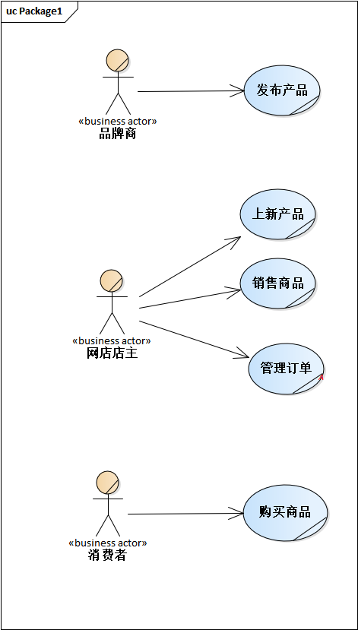

**3.4 利用活动图描述业务用例**

**1.消费者购买商品**

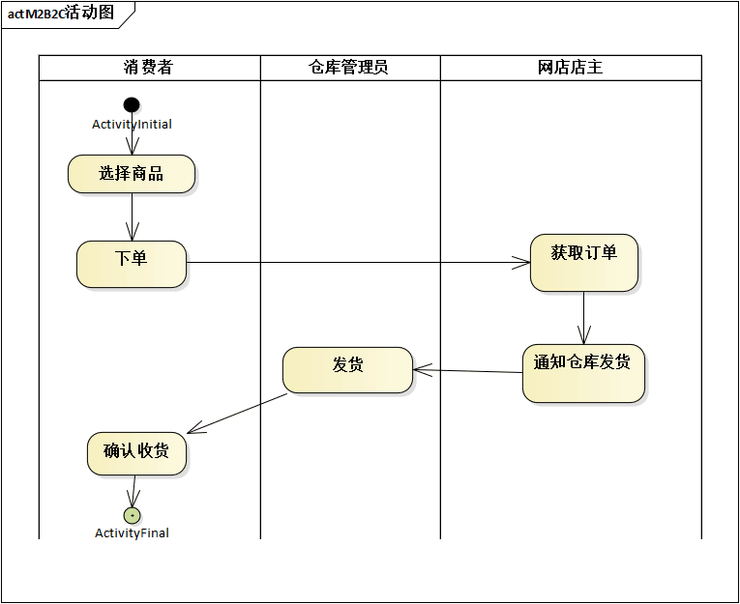

1. **品牌商发布产品**

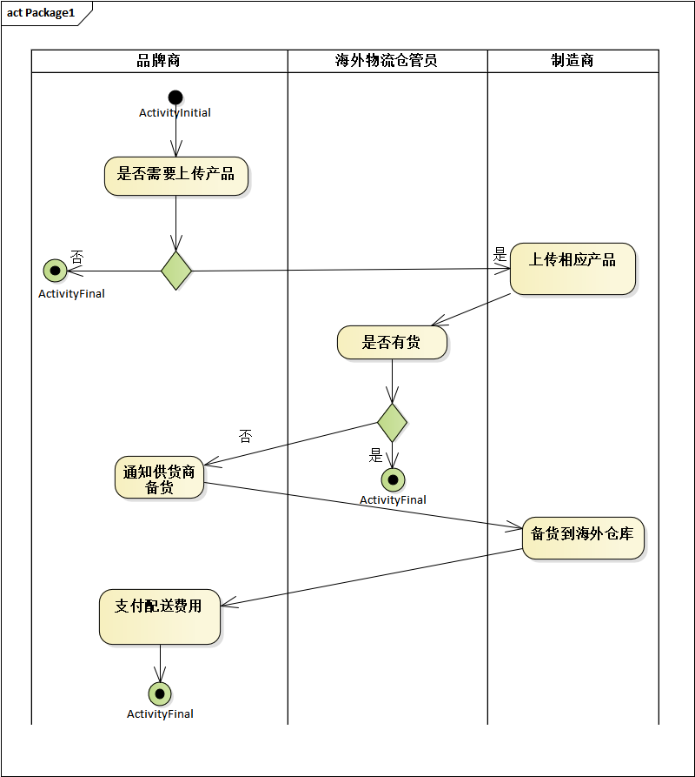

**3网店店主管理订单**

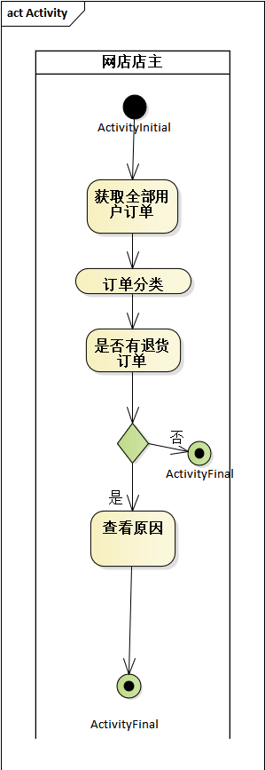

**4.网店店主上新产品**

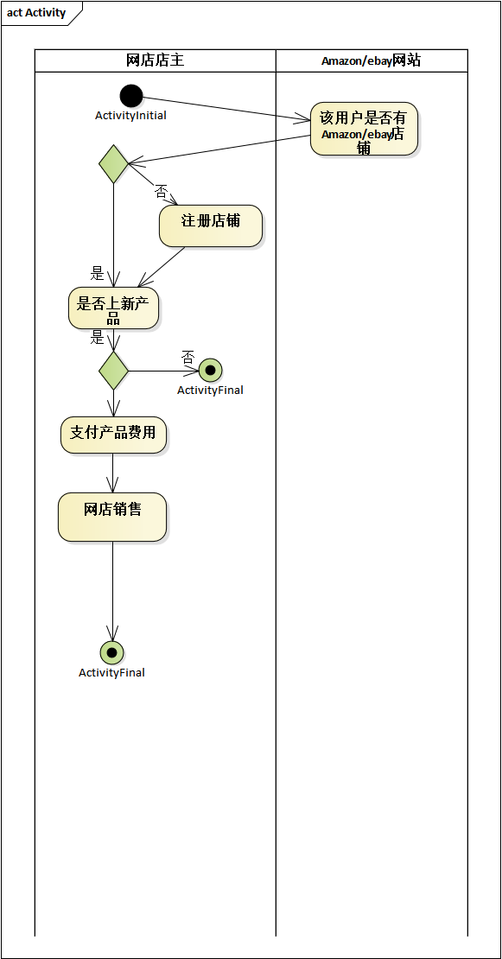

**5.网店店主销售商品**

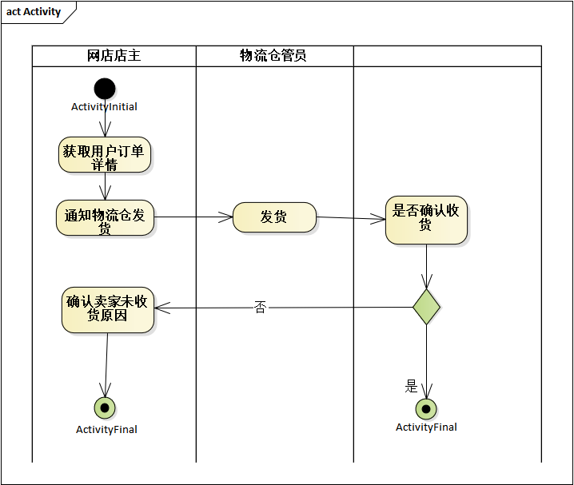

**3.5 建立业务对象模型**

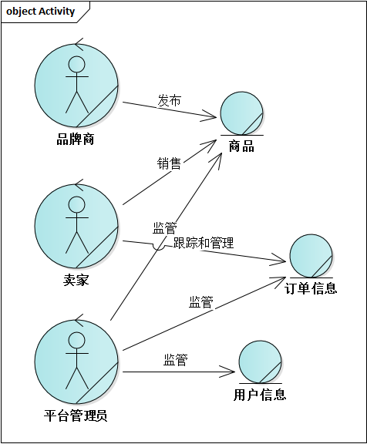

**四．业务建模总结**

**业务建模先于需求工作流，因为要想得到系统需求必须正确地理解现实业务。业务用例建模的是为了让我们理解客户的业务，不需要考虑计算机环境。在进行业务建模是我们需要首先选定要改进的组织，找到业务执行者（在组织之外与组织进行交互的人群或者组织），同时要注意区分业务工人和业务执行者，区别在于业务工人在组织内部，可以被替代业务执行者在组织外部，不可被替代。注意：业务工人和业务实体不在业务用例图中出现，因为它们不是组织的价值，而是成本。然后识别业务用例，**业务用例指业务执行者希望通过和组织交互达到的，而且组织能提供的价值**。最重要的是要搞清楚研究对象，围绕研究对象识别业务用例。**